Herausragende Innovationsleistung von Schell
German Innovation Award 2021 für die elektronische Küchenarmatur GRANDIS E

Olpe – Armaturenhersteller Schell hat erneut seine Innovationsführerschaft unter Beweis gestellt. So hat der Rat für Formgebung dem Unternehmen zum wiederholten Male den German Innovation Award verliehen. Die neue Küchenarmatur GRANDIS E vereint nicht nur Nutzer- und Trinkwasserhygiene mit Komfort und Design, sondern bietet in Kombination mit dem Schell Wassermanagement-System SWS einen echten Mehrwert für jeden Gebäudebetreiber: herausragende Eigenschaften, mit denen sich das Produkt für den begehrten Award qualifiziert hatte, der zukunftsgestaltende und lebensverbessernde Innovationen sichtbar machen möchte.

Ausgezeichnet in der Kategorie „Excellence in Business to Business – Building & Elements“ punktet GRANDIS E in elegant-zeitlosem Design als vernetzungsfähige, elektronische Armatur mit vielen Vorteilen. So ist es die besondere Kombination von Einhebelmischer und Infrarot-Auslösung, die die Küchenarmatur so hygienisch und komfortabel macht. Dank der berührungslosen Auslösung wird die Verunreinigung der Armatur durch verschmutzte Hände vermieden und so Nutzerhygiene unterstützt. Bei längeren Nutzungsunterbrechungen kann die elektronische Küchenarmatur mit automatischen Stagnationsspülungen für den nötigen Wasserwechsel sorgen. Unabhängig der Stellung des Mischerhebels werden dabei immer sowohl die Kaltwasser- als auch die Warmwasserleitung gespült. Intelligente Produkteigenschaften wie eine Schwenkbegrenzung und eine Heißwassersperre sorgen für zusätzliche Sicherheit bei der Benutzung.

Großer Mehrwert durch Vernetzung
Kombinierbar mit dem innovativen Schell Wassermanagement-System SWS, wird die Unterstützung bei der Sicherung der Trinkwasserhygiene in (halb-)öffentlichen und gewerblichen Gebäuden noch einfacher – ein deutlicher Vorteil bei aktuell unregelmäßig genutzten Schulen, Bürokomplexen und Institutionen sowie allen anderen Gebäuden. Zeitsparend und komfortabel lassen sich alle Armaturenparameter einstellen. Darüber hinaus gibt es zahlreiche Zusatzoptionen wie die Festlegung von Dauer und Intervallen sowie Wochentage und Uhrzeiten für Stagnationsspülungen. Mit dem Online-Service SMART.SWS als Erweiterung des Wassermanagement-Systems SWS kann Überwachung, Steuerung und Dokumentation von Trinkwasserinstallationen sogar ortunabhängig mit jedem internetfähigen Gerät und für mehrere Gebäude erfolgen, was Gebäudemanagement besonders effizient und nachhaltig macht.

„Wir freuen uns sehr über die Auszeichnung,“ betont Andreas Ueberschär, Geschäftsführer Technik. „Damit wird einmal mehr deutlich, dass vernetzungsfähige Armaturen zu einer zukunftsweisenden Trinkwasserinstallation gehören. Denn Planer, Installateure und Betreiber fordern nicht nur sichere Trinkwasserhygiene, sondern auch einen kosteneffizienten, wirtschaftlichen Betrieb im Umgang mit der begrenzten Ressource Wasser. Durchdachte Komponenten wie die GRANDIS E und unser Wassermanagement-System SWS gehören dazu.“

Über Schell
Die Schell GmbH & Co. KG mit Hauptsitz im sauerländischen Olpe ist international aufgestellter Spezialist für Armaturen und innovative Lösungen rund um die Sanitärtechnik. Das Portfolio zum Einsatz in öffentlichen und gewerblichen Sanitärräumen reicht von Eckventilen – hier ist das Unternehmen Weltmarktführer – über Armaturen für alle relevanten Entnahmestellen eines Gebäudes bis hin zu übergeordneten digitalen Lösungen zum Erhalt der Trinkwassergüte. Das im Jahr 1932 gegründete Familienunternehmen befindet sich heute bereits in dritter Generation und wird von Andrea Schell, Andrea Bußmann und Andreas Ueberschär geführt. Es beschäftigt rund 450 Mitarbeiter und ist in über 50 Ländern aktiv. Die mehrfach ausgezeichneten Qualitätsprodukte „Made in Germany“ werden mit einer hohen Eigenfertigungstiefe hergestellt – rund 15 Mio. Artikel jährlich. Nachhaltigkeit wird dabei großgeschrieben: So finden die Produktionsprozesse komplett in den beiden Werken in Olpe statt, die Produkte werden unter ressourcenschonendem Einsatz von Materialien hergestellt und punkten mit Langlebigkeit. Mit ihrem Einsatz leisten sie einen wichtigen Beitrag zur Trinkwasser- und Nutzerhygiene.

Bildmaterial:

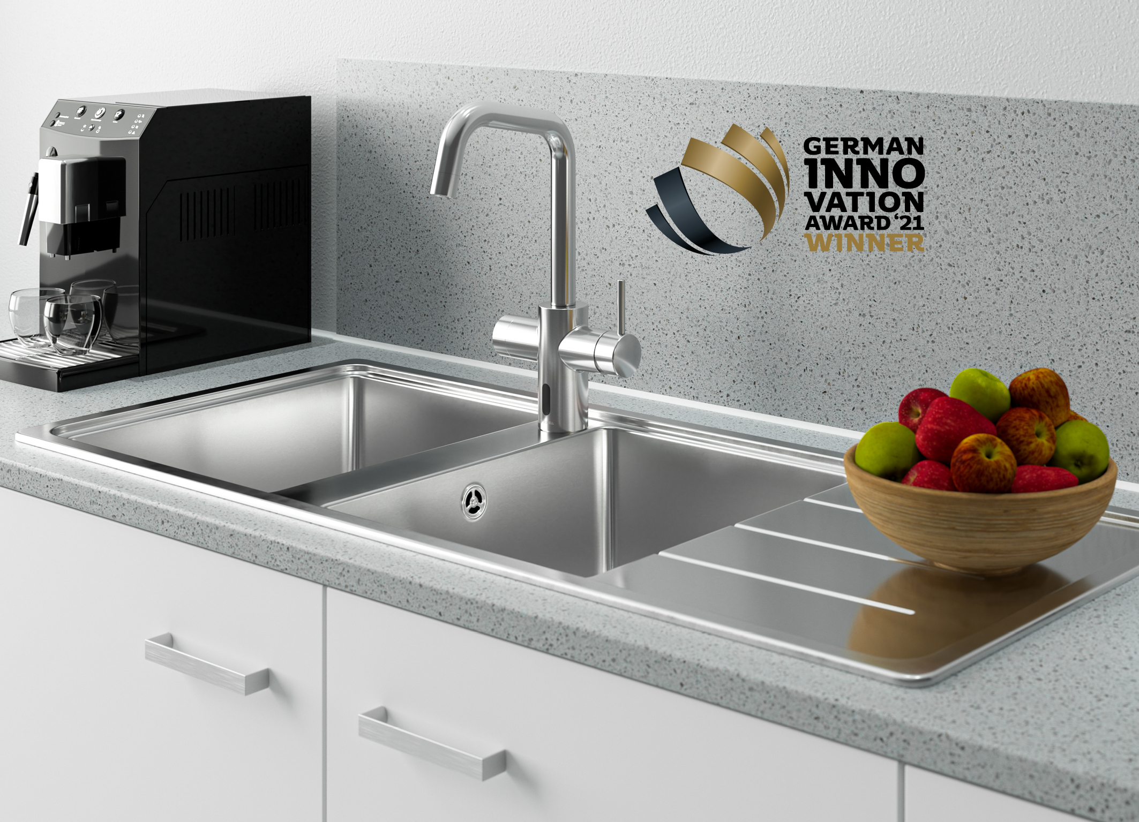
Gewinner des German Innovation Awards 2021 in der Kategorie „Excellence in Business to Business – Building & Elements“: die elektronische Küchenarmatur GRANDIS E von Schell.

Bild abrufbar unter:
https://www.bluemoon-cloud.de/s/bbgLEgJ2EbqPkoE

Bild: SCHELL GmbH & Co. KG

